毕业论文
（2022届本科）
题目：
学院：
专业：
班级：
学号：
姓名：
指导教师：
2022年5月

上海海洋大学
本科毕业论文（设计）原创性声明
本人郑重申明：所呈交的毕业论文（设计）是在指导教师的指导下独立进行研究所取得的成果。除文中已经明确注明和引用的内容外，本论文不包含任何其他个人或集体已经发表或撰写过的作品及成果的内容。论文为本人亲自撰写，我对所写的内容负责，并完全意识到本声明的法律结果由本人承担。

论文作者签名： 日期：

原创性声明、版权使用授权声明，从简道云网页上完成师生签名，再打印输出PDF，插入论文正文。

上海海洋大学
本科毕业论文（设计）版权使用授权声明
本人完全了解学校有关保留、使用毕业论文（设计）的规定，同意学校保留并向国家有关部门或机构送交论文的复印件和电子版，允许论文被查阅或借阅。本人授权上海海洋大学可以将本毕业论文（设计）的全部或部分内容编入有关数据库进行检索，可以采用影印、缩印或扫描等复制手段保存和汇编本毕业论文（设计）。

论文作者签名： 指导教师签名：
日期： 日期：

论文中文题目
页眉：宋体小五号，单倍行距
题目：三号、加粗、黑体字、居中
摘要：（宋体，小五，300-500字）

关键词： （宋体，小五，3-5个词）

中文“摘要：”、“关键词：”：顶格、五号、加粗、黑体字，摘要部分应与题目保持一定间距，可取段前值为18。
摘要内容、关键词内容：小五号、宋体字。各关键词之间用分号分开，最后一个关键词后面无标点符号。
摘要以300－500字为宜；关键词一般为3－5个。

论文英文题目
Abstract：（Times New Roman，小五）
页脚标注页码，居中，从摘要开始页码与目录页码分开标注，宋体小五号

Key words：（Times New Roman，小五）
外文题目：三号、加粗、黑体字、居中

外文“Abstract：”、“Key words：”：字体“Times New Roman”、五号、加粗，与中文摘要保持若干间距。
摘要、关键词内容：字体“Times New Roman”、小五号。各关键词之间用分号分开，最后一个关键词后面无标点符号。

（研究类毕业论文，字数不少于1.5万）
外文摘要与中文摘要间保持若干距离
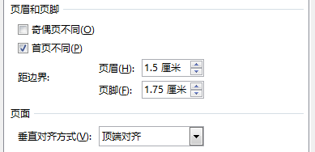
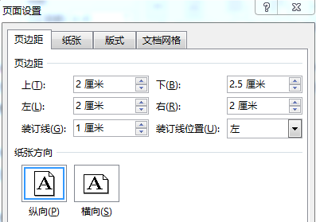
页脚标注页码，格式为罗马数字，居中，从摘要开始到目录为一节，与正文分开标注。
版面页边距上为2cm，下为2.5cm，左、右为2cm，装订线左侧1cm;页眉距边界为1.5cm，页脚为1.75cm
页脚标注页码，居中，从摘要开始页码与目录页码分开标注，宋体小五号
页脚标注页码，居中，从摘要开始页码与目录页码分开标注，宋体小五号

目录
空两格
“目录”二字间空两格，三号、黑体、居中、与正文空一行
（空一行）
1绪论 1
目录按三级标题编写（即1......、1.1......、1.1.1......）
1.1 研究背景 1
空一格

1.2 研究的目的和意义 2
1.2.1 研究的目的 3
小四号、宋体，1.5倍行距
空两格

1.2.2 研究的意义 4
1.3 国内外研究现状 5
1.3.1 国外研究现状 6
1.3.2 国内研究现状 7
1.4 研究的主要内容 8
结论 9
谢辞 10
参考文献 11
宋体、小四，1.5倍行距
宋体、小四，1.5倍行距
宋体、小四，1.5倍行距

页脚标注页码，居中，从摘要开始页码与目录页码分开标注，宋体小五号
1绪论
章标题：四号、加粗、黑体字，顶格，数字与标题空一格；段落为第一级“1”、“2”、“3”等
1.1研究背景
正文：五号，宋体，首行缩进2字符，1.5倍行距
节标题：小四、黑体字，顶格，数字与标题空一格；
段落为第二级为“2.1”、“2.2”、“2.3”等
1.2研究的目的和意义
1.2.1研究的目的
正文：五号，宋体，首行缩进2字符，1.5倍行距
小节标题：五号、黑体字，顶格，数字与标题空一格；
段落为第三级为“2.2.1”、“2.2.2”、“2.2.3”等

1.2.2研究的意义
正文
章、节、小节分级阿拉伯数字的编号一般不超过四级，两级之间用下角圆点隔开，各级的末尾不加标点；各层标题均单独占行书写，各级标题序数顶格书写，空一格接写标题，末尾不加标点。第四级以下单独占行的标题顺序采用A，B，C....和a，b，c....两层。正文中对总项包括的分项采用（1）、（2）、（3）…的序号，对分项中的小项采用①、②、③…的序号

1.3 国内外研究现状
1.3.1 国外研究现状
正文
要注意是研究现状，即对文献综述，而不是发展现状的描述。
Ghorabaee M K, Amiri M, Zavadskas E K等^{【1】}提出了分布式电能存储系统（ESS1）在城市环境中的操作的相关影响的信息，以便支持存储单元的最佳位置的选择。研究得出电池的充电/放电曲线会很大程度上影响到对其最佳位置的选择。

1.3.2 国内研究现状
正文采用五号、宋体，首行缩进2个字，1.5倍行距。

正文：五号，宋体，首行缩进2字符，1.5倍行距

1.4 研究的主要内容
正文：五号宋体，首行缩进2字符，1.5倍行距

（与下一章之间空一行）
结论（标题：四号、加粗、黑体、顶格）
正文：五号，宋体，首行缩进2个字符，1.5倍行距
谢辞（标题：四号、加粗、黑体、顶格）
页脚标注页码，格式为“第几页 共几页”，居中，宋体小五号，从正文开始页码到文章结束。

正文：小五号、宋体，首行缩进两字
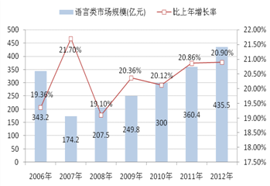
插图
每幅插图应有图序和图题，按章节顺序编号，图序必须连续，不得重复或跳缺。
图题应写在插图下方正中，图序写在图题左方不加标点，空一格接写图题，图题末尾不加标点，字体可设置为小五号宋体

图 3-1 XXX

表 3-1 XXX
表题应写在表格上方正中，表序写在表题左方不加标点，空一格接写表题，表题末尾不加标点，字体可设置为五号黑体

表格
每个表格应有自己的表题和表序，按章节顺序编号。
参考文献
五号、黑体、加粗
[1] Ghorabaee M K, Amiri M, Zavadskas E K, et al. Assessment of third-party logistics providers using a CRITIC–WASPAS approach with interval type-2 fuzzy sets[J]. Transport, 2017, 32(1):66-78 （外文：Times New Roman，小五）
[2] 孙蕾, 王芳. 中国跨境电子商务发展现状及对策[J]. 中国流通经济, 2015, 36(3):38-41（中文：小五，宋体）

中文文献为小五号宋体，顶格；
外文文献为Times New Roman，小五号，顶格。
参考文献按在论文中出现的次序，用中括号（如“［1］”）的数字连续编号，依次书写作者、文献名、杂志或书名、出版时间、卷号或期刊号。

